2016. 7. 4.

|  |
| --- |
| 1. 设计控制：评审环节，测试环节，无详细问题记录，以及闭环措施和时间等信息；   短期对略:  各设计部门P3 QA表新增详细问题记录与审查闭环措施和时间。  长期对策:  新增P4,P5, P6 QA表新增详细问题记录与审查闭环措施和时间。 |
| 1. 开发活动中，职责不详细，需要细化职责   短期对策:  制定P0 – P7输出文件及责任工程师对应表。  长期对策:  明定所有专案工程师职责,并作为P0专案审查会审查项目。 |
| 1. 设计控制：风险管理，只有进度管理，无成本，质量等潜在风险管理；   短期对策: 计划项目进度表改为计划项目进度成本质量控制表  长期对略:   1. 各设计部门P3 QA表增列成本及质量分析及改善目标。 并新增详细问题记录与审查闭环措施和时间。 2. 新增P4,P5, P6 QA表。 |
| 1. 设计控制：无相关流程牵引约束解决与原拟定的要求冲突或不完善之处   短期对策: 计划项目进度成本质量控制表增加有无与原拟定的要求冲突或不完善之处  长期对略: 制定与原拟定的要求冲突或不完善之处牵引约束解决流程。 |
| 1. 针对在售产品无可靠性测试计划和规定；   短期对策: 规定在售产品生产时需执行高温老化测试。每月选定重点在售产品配合生产质检部门进行可靠性测试。  长期对略: 请制造中心制定流程排定计划，规定在售产品每年需执行一次可靠性测试。 |
| 1. 无系统确认变更执行情况   短期对策: 新增变更确認单。  长期对略: 克莱沃电子表单系统新增设计变更确認。 |
| 1. 无新产品导入/转移的规范和标准； |

短期对策: 制定新产品转移规范和标准流程。

长期对略: 制定新产品导入规范和标准流程。

2016.7.1.

尊敬的华为供应商朋友：

感谢贵司一直以来对华为的支持与配合，上半年完成了对贵司配电排物料QSA、QPA稽查，QSA 71.2分、QPA 73.3分，有条件通过。

稽查具体问题点通过SCAR流程提交给贵司，请贵司安排相关部门人员进行整改，并务必在两个月内关闭。谢谢！

SCAR需要逐个问题反馈关闭情况，并附上举证材料等（参考附件操作指引）。

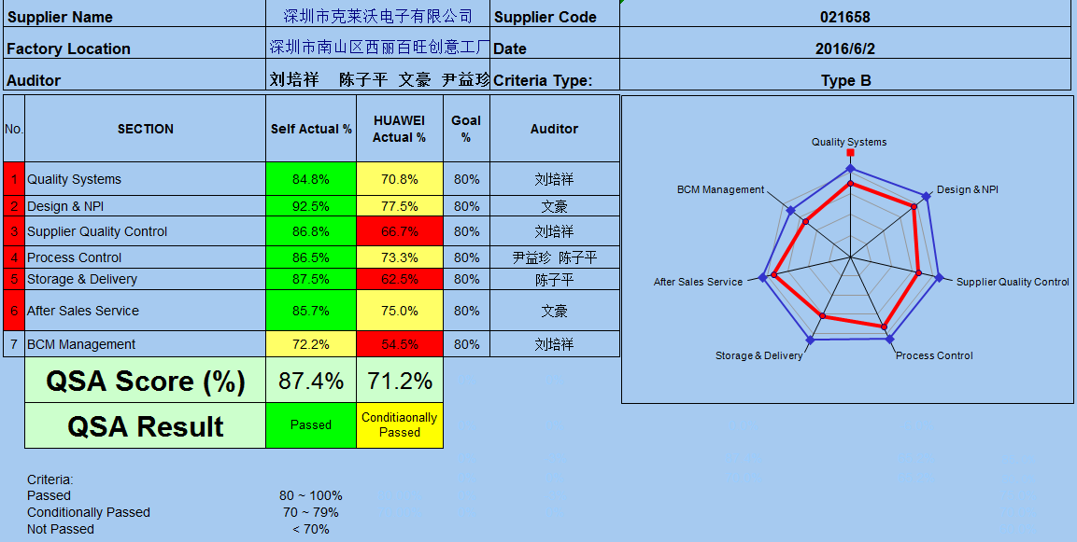

Best Regards

尹益珍Janey

采购认证管理部 TQC

2016.8.31

请并务必在两个月内关闭。谢谢！

SCAR需要逐个问题反馈关闭情况，并附上举证材料等（参考附件操作指引）。

